Муниципальное автономное дошкольное образовательное учреждение Детский сад № 472

Методическая разработка
План – конспект интегрированного занятия по физической культуре для старшего дошкольного возраста

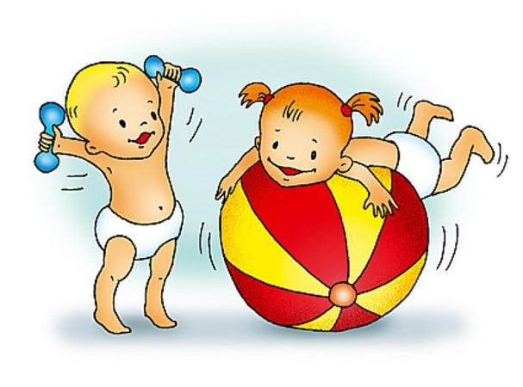

Подготовила:
инструктор по физической культуре
Власова М.П.

г. Екатеринбург- 2019 г.
Описание материала:

Интеграция образовательных областей:
« Физическая культура» и «Познание».

Раздел:
«Развитие математических представлений».

Программное содержание:

1 Упражнять в разных видах ходьбы, в беге с махами рук.
Упражнять в сохранении равновесия при ходьбе с перешагиванием через шнуры на высоте 20см.
Упражнять в подлезании под шнур, не касаясь руками пола, на высоте 60см. Развивать ловкость в прокатывании мяча по прямой двумя руками. Продолжать формировать умение энергично отталкиваться, мягко приземляться с сохранением равновесия в прыжках с продвижением в перёд.
2 Закреплять знания детьми цифр от 1 до 10 по порядку. Упражнять в счёте.
Продолжать формировать умение сравнивать предметы как по общему признаку (высота размер). Так и по двум совместимым (длина ширина)
3 Развивать мышление, внимание ,ловкость.
4 Воспитывать у детей желание проявлять творчество в двигательной деятельности.

Оборудование:

Большие и малые мячи на пол группы детей. Шнуры для дорожек (короткие, длинные).
Стойки со шнурами для подлезания и перешагивания. Дорожка с цифрами от 1 до 10.
Медали по количеству детей.

Вводная часть:

Дети строятся в шеренге по одному. Входит Спортик в спортивном костюме и бейсболке
( инструктор по физической культуре).
-Здравствуйте ребята
я Спортиком зовусь,
и если будет скучно
в миг разгоню я грусть.
Мой папа спорт.
А мама физкультура.
Все виды спорта близкая родня.
Объездил я все страны мира
Ребята всюду ждут меня.
Как песня нужен друг в пути.
Его я должен здесь найти.
А вы будете моими друзьями? Хотите стать Спортиками? Для этого вам нужно пройти испытания. Я очень люблю математику . Счёт, цифры, задачи поэтому испытания будут не обычные ,а физкультурно- математические. Вы готовы?
Построение в колонну по одному.
-Ходьба в колонне по одному.---------------- Раз два три четыре пять
просыпайтесь, хватит спать.
Цифры в гости к нам пришли
единицы и нули.

-Ходьба на носочках руки на поясе ------------ Единица шла, шла
и ещё одну нашла.

-Ходьба в полуприсенде, семенящим ---------------Ухватилась бойко
шагом руки на коленях. превратила в двойку.

-Бег в колонне по одному ---------------- С двойкой единица сотворила чудеса.
с махами рук. поглядите что за птица полетела в
небеса.

- Ходьба с заданием для рук ------------- Цифра сильная четыре
1- руки в сторону поднимать умеет гири.
2- руки вверх
3- руки к плечам
4- опустить руки.

Основная часть:

Построение в шеренгу.
Инструктор: Продолжим испытание .
Послушайте дальше задания.
« Добрый день» - мы цифрам скажем.
Упражненья им покажем.
Расчёт на 1 и 2-ой. перестроение в две колонны.

Разминка

1 « Круглый ноль»
И.п ноги на ширине ступни, руки опущены в низ. 1- вытянуть руки в стороны. 2- поднять вверх соединить пальцы рук, сделав полукруг над головой. 3- вытянуть руки в стороны.4- Ип. (6раз)

2 « Величавая единица»
И.п Ноги вместе , руки к плечам. 1- вытянуть руки в перёд и встать на носочки.2- опуститься на всю ступню и руки вернуть к плечам в Ип. ( 6 -7 раз)

3 « Великолепная двойка»
И.п Ноги вместе руки на поясе. 1- присесть руки отвести за спину 2- Ип.
( 6раз).

4 « Забавная тройка»
И.п Ноги на ширине плеч , руки за спиной. 1- вытянуть руки в стороны. 2- сделать наклон коснуться пола между ног. 3- выпрямиться руки в стороны. 4- Ип. ( 6-7 раз)

5 « Смешная четвёрка»
И.п Ноги на ширине ступни руки на поясе. 1- поднять вверх левую согнутую ногу в колене и хлопнуть в ладоши под коленом. 2- Ип. 3-4 тоже самое поднимая правую ногу . ( 6 раз)

6 « Отличная пятёрка»
И.п стоя на коленях руки за головой. 1- сесть на пятки руки вытянуть в перёд. 2- Ип . 3-4 тоже самое. ( 6-7 раз)

7 « Прыжки, ноги врозь и вместе, чередуются с ходьбой на месте»
- Здорово все цифры знать .
Ведь умеем мы считать.
Я посчитаю до десяти,
а вы выполняйте прыжки.
И.п Ноги вместе руки на поясе. Прыжком разомкнуть ноги врозь. И прыжком сомкнуть ноги вместе (под счёт).
- А теперь я опять считаю.
а вы на месте шагаете.
Ходьба на месте под счет.

Основные виды движения:

Инструктор: Продолжим подготовку.
Спортивную тренировку.
На нашем стадионе, вас ждут указания,
весёлые задания.

1) Прокатывание мячей по прямой двумя руками. Большой мяч по длинной узкой дорожке. Маленький мяч по широкой короткой дорожке. Ширина узкой дорожки 20см. Ширина широкой дорожки 40см. (2 раза)

2) Подлезание под шнур на корточках не касаясь руками пола, перешагивание через шнур руки на поясе. Под высоким шнуром подлезать. Через низкий шнур перешагивать.
При подлезании высота шнура от пола 60см. При перешагивании высота шнура от пола 20см. (2раза)

3) Прыжки по дорожке с цифрами от 1 до 10. Ип ноги вместе , руки на поясе выполнить прыжки с одной цифры на другую по порядку. Расстояние между цифрами 20см (2 раза).

После выполнения ОРУ дети остаются в двух колоннах. Дети первой колонны берут большие мячи и прокатывают их по широкой короткой дорожке ( выложенной из шнуров). А дети второй колонны берут маленькие мячи и прокатывают их по узкой длинной дорожке. Затем первая и вторая колонна детей меняются мячами и заданиями.
После прокатывания мячей Дети первой колонны подходят к стойкам со шнурами на разной высоте. Выполняют подлезание и перешагивание. А дети второй колонны подходят к дорожке с цифрами и выполняют прыжки на двух ногах с продвижением в перёд. После выполнения этих заданий по два раза, колонны меняются заданиями.

Инструктор: А теперь мы в круг встаём.
И сейчас играть начнём.

Подвижная игра: «Ловкая цифра»

Играющие образуют круг и рассчитываются по порядку номеров. Инструктор громко называет, какие либо два номера. И названные номера должны быстро оббежать за кругом всех детей и вернуться на своё место. Кто вперёд прибежит, тот и будет самой ловкой цифрой.

Заключительная часть:

Инструктор: Каждый твёрдо знает
Физкультура укрепляет.
А ещё что бы ни болеть
Нужно волшебные точки потереть.

Массаж биологически активных точек. « Неболейка»

Дети поглаживают ладонями шею ---------------- Что бы горло ни болело
Мягкими движениями сверху вниз. Мы его погладим смело.

Указательными пальцами растираем ------------- Чтоб не кашлять . не чихать
Крылья носа. Надо носик растирать.

Прикладывают ко лбу ладонь козырьком ---------- Лоб мы тоже разотрём
И растирают его движениями в стороны. Ладошку держим
козырьком.

Раздвигают указательный и средний пальцы --------Вилку пальчиками сделай.
И растирают точки перед и за ушами. Массируй ушки ты умело.

Дети и инструктор: Знаем ,знаем да, да, да .
Нам простуда не беда.

Инструктор: Посмотрите, полюбуйтесь,
на весёлых дошколят.
Олимпийские надежды
нынче ходят в детский сад.
Кто с мячом , кто со скакалкой.
За рекордом ждёт рекорд.
Смотрят с завистью игрушки
на ребят что любят спорт.
Молодцы ребята, вы достойно справились с испытаниями. Показали свою ловкость, внимание, и математические знания. Я посвящаю вас в Спортики и вручаю вам медали.

Вручаются медали,и дети колонной по одному уходят из зала.

